# Cesta k ETCS v podmínkách ČR

Ing. Josef Schrötter – Česká vědecko-technická společnost Odborná pobočka sdělovací a zabezpečovací techniky

Na webu Z dopravy mně zaujal článek Davida Votroubka z FS ČR „Jak dál po Pardubicích“ a bohatá diskuze k jeho článku. Svůj profesní život jsem zasvětil zabezpečovací technice na naší železnici, a proto bych chtěl podat můj pohled jednak k tomu, co bylo v článku a diskuzi řečeno a také zmínit jak probíhal vývoj od LVZ k ETCS.

Vzpomínám jak v rámci Rady vzájemné hospodářské pomoci (RVHP), což bylo ve východním bloku něco jako je dnes EU, byla také Rada zmocněnců pro železniční zabezpečovací techniku, kde byly zastoupeny všechny země včetně Kuby. V 80. letech 20. století v tomto sdružení jsme řešili sjednocení návěstní soustavy. To se ale nepovedlo. Němci měli velice technicky dokonalý systém liniového vlakového zabezpečovače, kterým bylo zařízení LZB, u kterého byly jediným problémem lanové smyčky v kolejišti. Toto zařízení bylo vlastně impulsem pro vývoj ETCS, aby na místo lanových smyček se využil radiový systém. Rád bych zde také připomenul, že požadavky na náš národní vlakový zabezpečovač v 60. letech byly dány vysokými přepravnímu výkony ČSD zejména směrem na východ, což trvalo prakticky až do roku 1989. Podmínky pro provoz vlakového zabezpečovače stanovovalo odvětví dopravy a přepravy, tehdy služba 11. Mobilní část LVZ měla v té době na starosti služba sdělovací a zabezpečovací techniky označována jako služba 14. V 90. letech 20. století přešla pracoviště LVZ v lokomotivních depech od odvětví SZT pod odvětví lokomotivního hospodářství. Informace o zavádění ETCS na našich páteřních tratích se u nás začaly šířit již na počátku 90. let minulého století. To byl také impulz k tomu, že nebyl zájem ze strany ČSD a později ČD o modernizaci našeho LVZ. Ale i přesto společnost AŽD Praha přišla v roce 2013 s novou verzí VZ označenou jako LS 06. Tato verze obsahovala navíc mimo tlačítka bdělosti potvrzovací tlačítko při restriktivní návěsti. Strojvedoucí musí do 9.5 s od příjmu restriktivní návěsti provést stisk a uvolnění speciálního potvrzovacího tlačítka. Pokud toto strojvedoucí neprovede, pak je vydán povel k zavedení nouzového brzdění. Dále je zde nutné potvrzení rozjezdu proti návěsti Stůj. Před rozjezdem proti návěsti stůj musí strojvedoucí provést speciální úkon (tj. trvale stisknout potvrzovací tlačítko na nejméně 2 s, odbrzdit a poté potvrzovací tlačítko uvolnit). Navíc, při takovém rozjezdu strojvedoucí musí do 9.5 s od odbrzdění provést ještě obsluhu potvrzovacího tlačítka, jinak je opět vydán povel k zavedení nouzového brzdění. Takto je tedy zavedena dvojitá ochrana rozjezdu proti Stůj. Celkem bylo objednáno 900 instalací LS 06 a dosud bylo instalováno 500 aplikací LS 06.

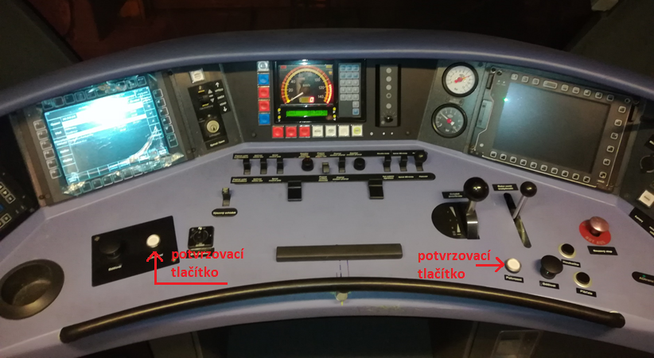

Potvrzovací tlačítko na ovládacím pultu

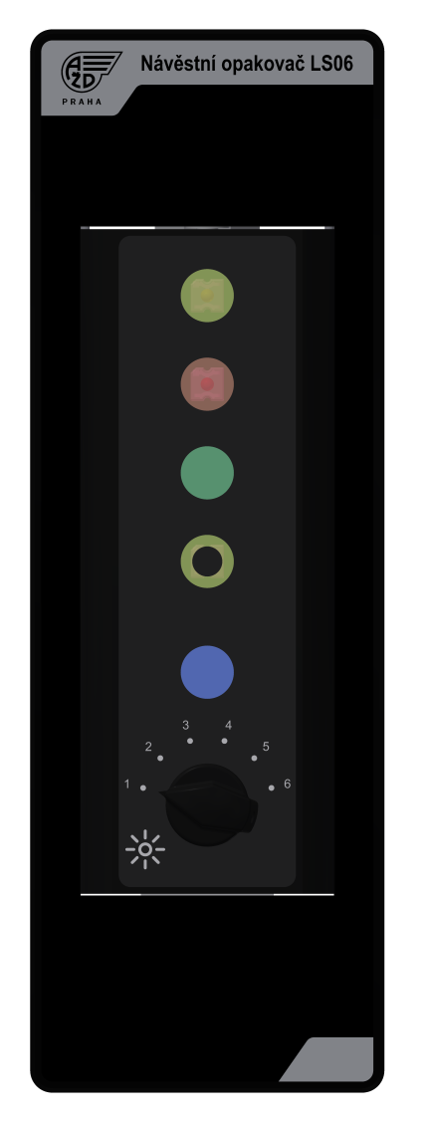

Návěstní opakovač LS 06

V diskuzi k článku zaznělo také, že kolejové obvody musejí být zrušeny, poněvadž stykové transformátory nejsou konstruovány pro průchod zpětného trakčního proudu a dochází k jejich zahlcování. Původní stykové transformátory byly konstruovány na tehdejší parametry elektrických lokomotiv. Všechny technické problémy v provozu jsou řešitelné. Co se nedá měnit, jsou fyzikální zákony, které nám ale pomáhají řešit vzniklé technické problémy. V souvislosti s nástupem vysoko výkonných lokomotiv, uvedla společnost AŽD Praha na trh v roce 2018 nový typ stykových transformátorů s označením DT 075 F pro 3 kV ss, které jsou konstruovány pro zátěž 2 x 1000 A po dobu 3,5 h. Provozovatel dráhy jimi nejdříve vybavil úseky v blízkosti napájecích stanic a postupně je vyměňuje i v dalších úsecích.

Chtěl bych také říct, že primárním důvodem, k rušení paralelních kolejových obvodů nebyl problém stykových transformátorů, ale mylná představa, že kolejové obvody slouží zejména pro národní vlakový zabezpečovač. Kolejové obvody jsou základním prostředkem pro zjišťování volnosti a obsazenosti kolejových úseků a slouží také navíc i pro přenos návěstí na lokomotivu. Řada evropských zemí si nechává paralelní kolejové obvody ve stanicích, protože reagují okamžitě na jejich obsazení nebo uvolnění a také na jakýkoliv zkrat kolejových pásů, zatímco počítače náprav fungují na základě průjezdu vozidla počítacím bodem. Z hlediska bezpečnosti je v železničních stanicích vybavených PN při nesprávném započítání PN nutný reset daného úseku. Na tratích dispečersky řízených není kdo, by ve stanici zkontroloval, zda je úsek volný. Na trati platí pravidlo, že první vlak jede do resetovaného úseku podle rozhledu, ale ve stanici jedou vlaky na různé dopravní koleje, a neresetovaný úsek nté dopravní koleje třeba až za hodinu. Proto v některých zemích EU zřizují u staničního zabezpečovacího zařízení tzv. „Prereset“. To znamená, že zařízení si pamatuje reset na určité dopravní koleji a příští vlak jede na tuto kolej na přivolávací návěst.

Je zajímavé, že železnice v Německu a Rakousku nechávají vedle sebe v provozu jak ETCS, tak národní vlakový zabezpečovač. Počítají samozřejmě s tím, že časem zůstane na tratích jen ETCS. Mají proto své určité důvody, ke kterým beze sporu patří v případě kolapsu systému ETCS mít náhradní způsob a také i to, že vozidla nevybavena ETCS mohou ještě určitý čas se pohybovat na tratích s ETCS. Skutečností je, že stávající ETCS se neustále vylepšuje a doplňuje. Vypadá to tak, že to ještě bohužel není poslední verze. Dalo by se říct, že jsme na začátku jeho zavádění ve větším rozsahu. To je obrovský převrat z hlediska signalizace. Prakticky po více než 60 letech končí rychlostní signalizace, na kterou byli strojvedoucí a všichni ostatní provozní zaměstnanci zvyklí.

Nikdo nepochybuje, že ETCS je správný krok směrem k budoucnosti evropské železniční dopravě. Za velmi dobrý počin považuji to, že zařízení ETCS bylo vyzkoušeno nejdříve na trati Olomouc – Uničov. Problémy, ke kterým tam došlo, by měly na hlavní trati daleko horší dopady na provoz dopravy. ČD dnes hlásí, že má vybavených 400 hnacích vozidel a jednotek a vyškoleno 700 strojvedoucích. No, ale víte jak to je v provozu, pokud strojvedoucí nebude pod dohledem ETCS jezdit delší dobu a pak pojede na trať vybavenou ETCS, tak to pro něj bude velmi náročné. Tím nechci nikoho podceňovat, ale všichni víme, že když například nějakou dobu nepožíváme například na PC program Excel, tak návrat k jeho obsluze je o zkoušení a vzpomínání.